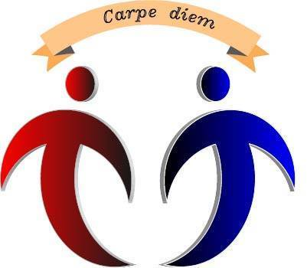

O.O “Iskoristidan-Carpe diem“ Ilijaš
Mrakovo bb
71380 Ilijaš
E-mail: oocarpediem14@outlook.com
___________________________________________________________________________
Broj: ID-04/2017.
Datum: 13.10.2017.godine.

JAVNI POZIV ZA ANGAŽOVANJE ANIMATORA/ICA

Za potrebe realizacije projekta “Edukativne radionice u MZ Mrakovo” Omladinska organizacija “Iskoristi dan – Carpe Diem” raspisuje Javni poziv za angažovanje animatora/ica za sljedeće teme:
- Radionica „Mala škola bontona“ (dvodnevna radionica) – na kreativan i praktičan način učesnike (djecu) podučiti pravilima lijepog ponašanja;

- Radionica „Kreativne ruke“ (dvodnevna radionica) - kroz igru i zabavu podučiti djecu izradi čestitki te najrazličitijih predmeta koji će im koristiti;

- Radionica „Mali naučnici“ (dvodnevna radionica) – kroz jednostavne i zabavne eksperimente podučiti djecu kako da postanu mali naučnici;

- Zaboravljene dječje igre (jednodnevna radionica) – radionica koja uključuje igre napolju, koje su se nekada igrale a razvojem tehnologije pale u zaborav;

Opis posla:
Animator/ica biti će zadužen/a za realizaciju dvodnevne / jednodnevne radionice za 30 - 35 djece, u trajanju od 12:00 do 15:00 sati u prostorijama MZ Mrakovo (Općina Ilijaš). Edukacije će se održavati isključivo subotom i nedjeljom i to:

Radionica I: “Mala škola bontona” – novembar 2017.

Radionica II: “Kreativne ruke” – decembar 2018.
Radionica III: “Mali naučnici” – januar 2018.
Radionica IV: “Zaboravljenje dječje igre” – februar 2018.

Uslovi za prijavu:

Na Javni poziv se mogu prijaviti pojednici i organizacije civilnog društva, koji ispunjavaju sljedeće uslove:

1. Državljanin BiH/ registrovani u BiH
2. Minimalno 2 godine radnog iskustva u nevladinom sektoru i/ili praktično iskustvo za navedenu oblast za koju se prijavljuje;
3. Da pripadaju kategoriji mladih prema Zakonu o mladima FBiH;
4. Referentno pismo preporuke prethodnog poslodavca za kojeg je obavljao poslove za koje se prijavljuje

Uz prijavu kandidat treba da dostavi sljedeću dokumentaciju:

- CV
- Prijedlog dnevnog reda radionice
- Prijedog metodologije radionice
- Cijenu / očekivanu naknadu za obavljeni posao

Izabrani animatori/ce zaključit će ugovor o angažovanju uz odgovarajuću novčanu naknadu.

Prijavu, uz potrebnu dokumentaciju i popunjen obrazac za cijenu ponude, dostaviti na e-mail: oocarpediem14@outlook.com najkasnije do 11.11.2017. godine.

Kontakt osoba, broj telefona i e-mail:
Elma Čutura, tel.: 060 310 6605, e-mail: elma.cutura@gmail.com.

Projekat “Edukativne radionice u mjesnoj zajednici Mrakovo” realizuje se u okviru projekta “Jačanje uloge mjesnihzajednica u BiH” kojeg finansirajuVlada Švicarske i VladaŠvedske, a sprovodi Razvojni program Ujedinjenih nacija (UNDP) u BiH.

